Университет ИТМО

Факультет Инфокоммуникационных технологий

Направление подготовки «11.03.02 Инфокоммуникационные технологии и системы связи»

**Лабораторная работа №1**

Введение в web-разработку

Выполнила:

Никитина Снежана Владимировна

Группа К33201

Санкт-Петербург

2021

**Цель работы**: познакомиться с основами создания web-страниц, использующих HTML, стили и код JavaScript и не требующими обмена данными с сервером на текстовом редакторе Notepad++.

**Ход работы**:

***Упражнение 1. Создание простой html-страницы***

В этом упражнении создана простая html-страницы, использующая основные элементы языка разметки HTML: в элементе head определяется заголовочный элемент title, в элементе body определяется тело веб-страницы, состоящее из заголовочного элемента h1и элемента p (параграф).

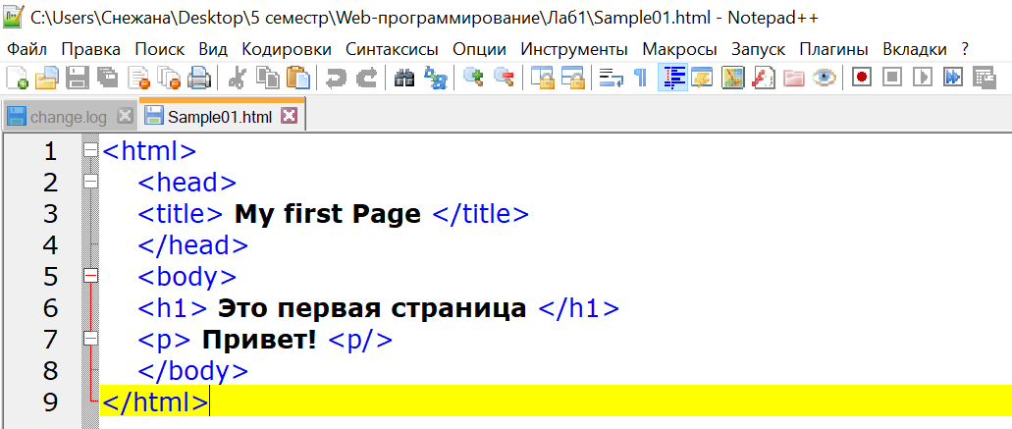

Рисунок 1 – Верстка простой html-страницы

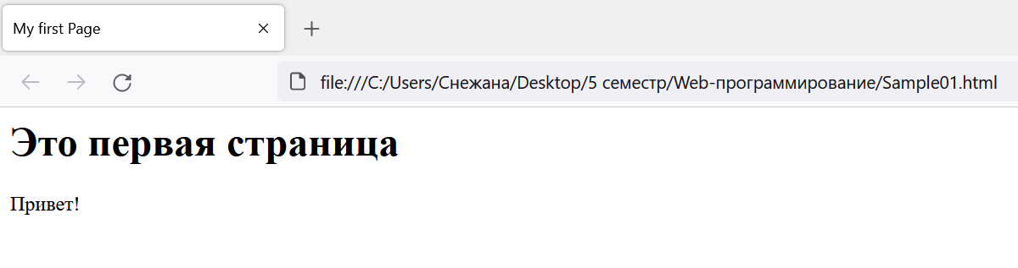

Рисунок 2 – Содержимое страницы

***Упражнение 2. Использование стилей для оформления страниц***

В этом упражнении мы познакомились со стилями, которые используются для придания элементам страницы визуальных свойств (размера, цвета и др.). В документ прошлого упражнения после элемента заголовка добавлен тег style, в котором задали цвет страницы и цвет выводимого текста параграфа.

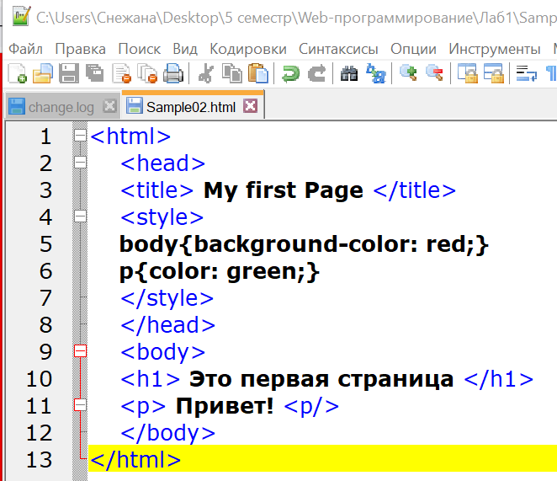

Рисунок 3 – Верстка html-страницы с использованием стилей

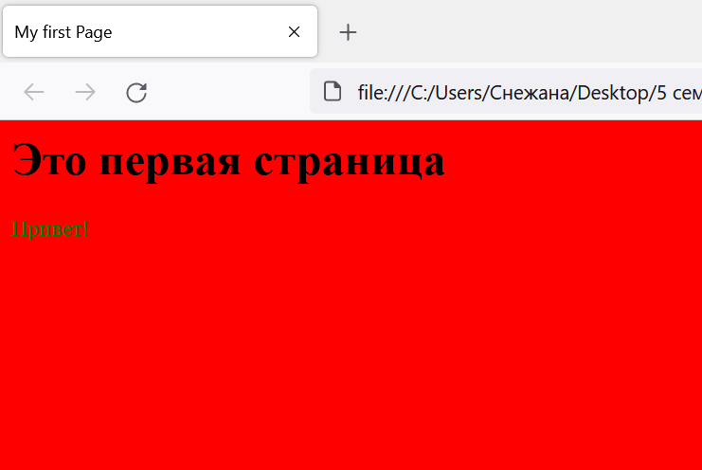

Рисунок 4 – Содержимое страницы

***Упражнение 3. Подключение кода javascript на html-страницу***

В этом упражнении реализовано подключение кода javascript на html-страницу. В документ прошлого упражнения между тегами <head> и </head> после закрывающегося тега </style> добавлен <script>. После тега <script> добавлен метод alert(), который отображает сообщение со строкой «Привет мир!».

Рисунок 5 – Верстка html-страницы с подключением кода javascript

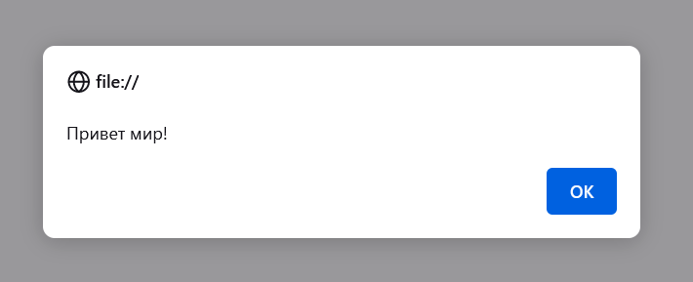

Рисунок 6 – Отображающее сообщение

**Вывод**: в результате проделанной работы были созданы простые web-страницы, при помощи основных элементов языка разметки HTML, использованием стилей для оформления страниц и подключением кода JavaScript для отображения сообщения.

**Вопросы к лабораторной работе**

*1) Какие объекты могут содержаться внутри документа HTML?*

Внутри документа могут содержаться теги (<head>, <body>, <script>, <style>, <html>, <title>, <p>, <h1> и т.п.), стили, код javascript.

*2) Чем отличаются парные и непарные теги?*

Непарные теги состоят только из одного тега, то есть нет закрывающего тега, как у парных. Примером непарного тега является <img>.

*3) Основные правила записи тегов и их атрибутов.*

* каждый тег должен начинаться с открывающейся угловой скобки, а заканчиваться закрывающейся угловой скобкой;
* при записи имен тегов можно пользоваться как верхним, так и нижним регистрами, но нельзя ставить пробелы;
* если значение атрибута содержит пробелы, оно обязательно должно быть заключено в кавычки;
* элемент, включающий в себя начальный тег другого элемента, должен содержать и конечный тег этого элемента (за исключением непарных тегов);
* атрибуты должны быть определены внутри угловых скобок, открывающего тега.

*4) Какие теги определяют служебную и содержательную области документа HTML?*

Тег <head> определяет служебную область документа HTML, а <body> - содержательную.

*5) Для чего служит тег <IMG>? Почему атрибут SRC этого тега является обязательным?*

Тег <img> служит для отображения на веб-странице изображений. Атрибут src этого тега является обязательным, так как он указывает путь на выводимое изображение.

*6) META-теги и их атрибуты. Приведите примеры значений атрибутов МЕТА-тегов.*

МЕТА-теги – это служебные атрибуты, предназначенные для предоставления дополнительной информации о веб-странице. Примеры значений атрибутов МЕТА-тегов: описание (<meta name="description" content="Стойкое, яркое и прочное покрытие гель-лаком в салоне красоты «Сахар». Метро Сенная и Спасская, ул. Садовая 38, 3 этаж. Тел. 8 (812) 921-77-91" />), заголовок страницы (<title>Покрытие гель лаком недорого на Сенной и Садовой | Салон красоты в СПб «Сахар»</title>).